1 ӨНЕРКӘСІПТІК ҒИМАРАТТАРДЫ ЖОБАЛАУДЫҢ НЕГІЗГІ ЕРЕЖЕЛЕРІ

  - Өнеркәсіптік ғимараттарға қойылатын талаптар

Өнеркәсіптік ғимараттар көлемді-жоспарлау және конструктивтік шешімдері бойынша алуан түрлі болып келеді. Өнеркәсіптік ғимараттардың басты ерекшелігі олардың технологиялық талаптарға тәуелділігі болып табылады.
Функцианальды, технологиялық қондырғылардың тиімді орналасуын, өндірістік үрдістің тиімді ұйымдастырылуын және жұмыс істейтін адамдардың қажетті еңбек жағдайын ескереді. Бұл талаптарға үймереттердің көлемдік-жоспарлау және құрылымдық шешімдері тәуелді болуы қажет. Өндірістік ғимараттарда технологиялық процестерді механикаландыру, автоматтандыру, көлемдік-жоспарлау және құрылымдық шешімдерге жағдай жасалады. Сонымен қатар, механизация мен автоматтандыруға қарамастан, адам кез келген технологиядағы басты мүсіннің бірі болып қалады. Адам өндірістік ортада өз уақытының үштен бірінен астамын өткізеді, сондықтан өнеркәсіптік ғимараттардың көлемдік-жоспарлау және конструктивтік шешімдері функционалдық орындылықты ғана қанағаттандырмауы тиіс, яғни беріктік пен үнемділік, көркем мәнерлілігінеде көп көңіл бөлуді талап етеді.
Техникалық, өндірістік бөлмелерді сыртқы орта әсерінен қорғауды және жүктеме және өндірістік зияндар (жылулық сәулелену, діріл және т.б.) әсер еткенде құрылымдық элементтер кедергісін, беріктілігін және тұрақтылығын, ұзақ уақыттылығын қамтамасыз етуді қарастырады. Ғимарат габариттерінің жабдықтар мен технологиялық ағындардың және сызықтардың көлемдеріне тәуелділігі (тік, көлденең немесе көлбеу ағындар) бір жағынан өнеркәсіп ғимараттарының көлемдік-жоспарлау схемасының әртүрлілігіне, ал екінші жағынан белгілі бір өндірістер үшін көлемдік сұлбаларды құруға әкеледі.
Өртке қарсы, өндірістің өрт қауіптілігіне байланысты үймереттің өртке жеткілікті төзімділік дәрежесін қарастырады. Өндірістің санитарлық жағдайлары бойынша бөлінеді: өте ластанған (мысалы, күйе зауыттары) және керісінше, стерильді таза болады, мұндағы ҚНжЕ бойынша үй-жайлардың ауасындағы ұсақ шаңдар барлық өндірістерді санитарлық шарттар және өндірістік зияндылыққа байланысты төрт түрлі санатқа бөледі. Өндірістің өрт қауіптілігі бойынша өртке қауіпті емес (мысалы, металдарды механикалық өңдеу), өртке қауіпті болуы мүмкін, онда өндіріс өнімі қатты жанатын материалдар (мысалы, жиһаз фабрикасындағы ағаш немесе дөңгелек зауытындағы резеңке) болып табылады және өндіріс кезінде жарылыс қаупі бар қоспалар жасайтын сұйықтықтар мен газдар ( мысалы, зарядтау аккумуляторларының, бояу цехтары және т.б.) пайдаланатын өндірістер. Кейбір өндірістердегі температуралық-ылғалдық режимге қойылатын талаптар, градус пен пайыз үлесі шегінде, температура мен ауа ылғалдылығының ауытқуына жол бере отырып, өте жоғары болады.
Индустриальды, ғимараттардың инудстральды құрылымнан және зауытта дайындалған бөлшектерден жинақталу мүмкіндігін қарастырады. Өнеркәсіптік ғимараттар өндірістік, қосалқы, қоймалық, энергетикалық және көліктік болып бөлінеді. Өндірістік, өз кезегінде, өндіріс салалары бойынша химиялық, металлургиялық, машина жасау, ауыл шаруашылығы және басқа да ғимараттарға бөлінеді. Олардың ішінде көлемдік-жоспарлау және конструктивтік шешімдернің өзіндік ерекшеліктері бар. Мысалы, химиялық өнеркәсіптік ғимараттар әдетте көп қабатты этажеркалар түріндегі қаңқалы ғимараттар болып табылады, онда қабаттар жиі бір-бірімен тұтас жабындармен бөлінбейді, өйткені күрделі жабдық қабаттан қабатқа өтеді. Мұндай этажеркаларда оларға қызмет көрсететін алаңдар мен баспалдақтар көп. Машина жасау өнеркәсіптік ғимараттары әдетте 24Х12, 30X12, 42X18 м және одан да көп бағана торымен құралған бір қабатты болып келеді. Колонналардың мұндай ірі торы бұйымдардың (автомобильдер, тіркемелер және т.б.) габариттерімен, сондай-ақ цех ішіндегі оларды тасымалдау жағдайларымен байланысты. Технологиялық процестерді механикаландыру және автоматтандыру көлік құралдарын барынша арттырады және жетілдіреді, олардың жұмысы үшін арнайы аспалы құрылымдар - цехтың кез келген нүктесінде орнатылады. Көлік құралдарын (конвейерлердің әр түрлі түрлерін) бекітуді қамтамасыз ететін күш белдеулері құрылады. Жеңіл өнеркәсіптің өнеркәсіптік ғимараттары бір қабатты, бірақ 12Х6, 18X6 м бағаналардың торы бар және аспалы көлік құрал-жабдықтарынсыз шағын биіктіктегі үй-жайлар болып табылады. Бұл жерде көліктің негізгі түрі еденде орналасады, негізгі құрал - жабдықтары өте үлкен емес, дайын өнім - көлемі бойынша ұсақ. Көптеген өндірістер өнеркәсіптің әртүрлі салаларының өзіне тән ерекшеліктерін қосады. Дөңгелек зауыттарында дайындық бөлімшесі химиялық өндірістің этажеркалары типі бойынша, ал мықты және вулканизациялық цехтар машина жасау өндірісінің типі бойынша орнатылады.
Қосалқы ғимараттар өзінің технологиялық процесі бойынша қоғамдық ғимараттардан айырмашылығы аз және оларды конструктивті шешімдер бойынша тұрғызады.
Қосалқы ғимараттарды қоспағанда, барлық өнеркәсіптік ғимараттар құрылымдық шешімдер бойынша екі топқа бөлінеді: бір қабатты және көп қабатты. Өнеркәсіптік ғимараттарды көтергіш - көлік жабдықтарымен жабдықтау, ол басқа ғимаратпен бірге шешілетін, ғимараттың өзінің конструктивтік шешіміне әсер етеді.
Экономикалық, еңбектің, қаражаттың және уақыттың төменгі шығынында өндірістік ауданның қажетті мөлшерін алуды қарастырады. Маңызды міндеті өндірістік ғимараттардың материалдық сыйымдылығын, құрылыс құрылымдарының салмағын азайтып және тиімді материалдарды (жоғарғы және өте жоғарғы беріктілікті болат, жеңіл бетон құрылымдарын, жұқа табақты материалдарды және т.б.) қолдана отырып, аудандағы және көлемдегі нысапсыздықсыз ғимараттар жоспарының экономикалық шешімі арқасында төмендету болып табылады. Ғимараттар, жоғарыда келтірілген талаптардан басқа өндіріс сипатымен негізделген арнайы талаптарды қанағаттандыру қажет. Бұл талаптар ғимараттардың сәулеттік-құрылымдық шешіміне, жарықтандыру, желдету, жылыту және т.б. жүйелерді таңдауға әсер етеді.
Мысалы металлургиялық цехтардағы жылудың артықтығы ыстық және отқа төзімді материалдардан жасалған құрылыс құрылымын қолдануды талап етеді.
Ғимараттарда орналасқан жарылу қауіптілігі бар өндірістерде жабын бөлігі оңай лақтырылатын панельдерден жасалады. Жарылыс кезінде бұл қысымды азайтып, ғимараттың көтергіш құрылымын сақтайды.
Көптеген химиялық өнеркәсіптерде өндірістік орта ғимараттардың құрылыс элементтеріне талқандай (қирата) әсер етеді, сондықтан оларды қорғау бойынша арнайы шараларды қажет етеді.
Жалпы және арнайы талаптарды өндірістік ғимараттарды тұрғызу және жобалау үрдістерінде ескереді.

1.2 Өндірістік ғимараттардың жіктелуі

Өндірістік ғимараттар келесі белгілері бойынша жіктеледі:
1) Қолданылуы бойынша:
негізгі (өндірістік), сол өнеркәсіптің өнімін дайындайтын цехтарды орналастыруға арналған (механикалық жинақтайтын, құю, тамақ, тоқу және сол сияқты);
- қосалқы (көмешкі)-өндірістік, негізгі өндіріске қызмет көрсететін (жөндеу-механикалық, аспаптық, жәшіктер цехтары және соған ұқсас);
- қоймалық, дайын өнімді, шикі затты, жартылай дайын өнімді және басқа материалдарды сақтауға арналған;
- энергетикалық, (ЖЭО, трансформаторлық қосалқы станция, қазандықтар, компрессорлық станциялар және с.ұ.);
- көліктік (локомотив депосы, гараждар, көлік жөндеу шеберханалары және т.б.);
- санитарлы-техникалық (сорғыш станциялары, айдау станциялары) цехтардың орналасуына арналған;
- қосалқы (көмекші) (әкімшілік-тұрмыстық) зауытпен, зертханамен, асханамен, тұрмыстық бөлмелермен және басқалармен басқаруды орналастыруға арналған;
2) Мықтылық дәрежесі бойынша (құрылымдық элементтің ұзақ уақыттылығына және отқа төзімділігіне, технологиялық қондырғы құнына байланысты) өндірістік ғимараттар төрт класқа бөлінеді (I, II, III и IV). I классқа жоғарлатылған талаптарды, ал IV классқа төменгі талаптарды қанағаттандыратын құрылыстарды жатқызады.
3) Құрылыс шешімі ерекшеліктеріне байланысты өндірістік ғимараттар төмендегідей жіктеледі:
- қабат саны бойынша (бір қабатты, екі қабатты, көп қабатты және араласқан (әртүрлі) қабатты);
- аралық саны бойынша (бір және көп аралықты, сурет 1). Аралық дегеніміз бағананың (тіректің) бойлық қатарларымен шектелген ғимарат көлемі;
- көтеріп-тасымалдау қондырғысының болуына байланысты (крансыз немесе көпірлі және аспалы крандармен);
- жабын пішіні (профиль) бойынша (фонармен, фонарсыз) (сурет 1);
- құрылымдық түрі бойыншау (қаңқалы, көтергіш қабырғалармен, толық емес қаңқалы);
- жылыту жүйесі және температуралық жағдай бойынша өндірістік ғимараттар төмендегідей ажыратылады: «суық» ішкі температураның реттелуін қажет етпейтін (жылытылмайтын қоймалар, сақтау орындары және т.б.);
- жылытылатын қысқы мерзімде жұмыс істеу аймағында ауа температурасын 8-25 ⁰С, жылудың бөлінуі 24 Вт\м (20 ккал\м³сағ)-қа дейін, ауа температурасы жұмыс істеу аймағында 18-25 ⁰С болуды талап етеді;
- ыстық цехтар жұмыс істеу аймағында ауа температурасы 16-25 ⁰С кезінде артылған жылудың бөліну 24 Вт/м³-тан артық;
- ауа алмасу жағдайы бойынша: терезелер арқылы табиғи желдетумен, жасанды (желдеткіштер және ауа өткізу жүйесі көмегімен), ауаны баптаумен;
- жасанды желдетумен, бөлмедегі берілген көрсеткіштер температура, ылғалдылық және ауаның тазалық дәрежесі автоматты түрде ұстап тұрылады;
- жарықтандыру жүйесі бойынша: табиғи (терезе және шамдар арқылы), жасанды және араласқан.
Өндірістік ғимараттардың жіктелуі құрылыс объектісін толық және анық сипаттауға ықпал етеді және жобалау кезінде экономикалық тиімді шешімдерді таңдауда қажет етеді.

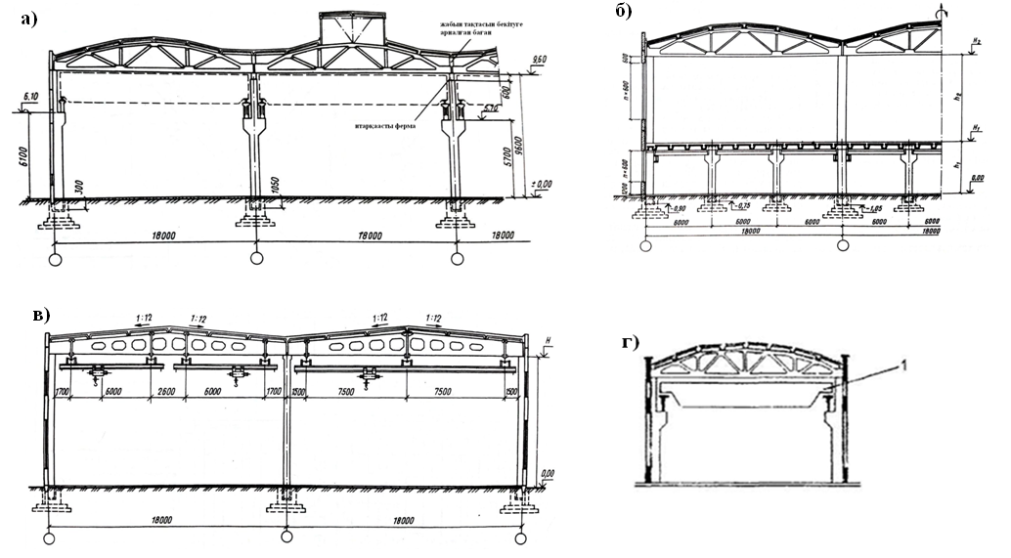
а) бір қабатты, көп аралықты, көпірлі кранды, фонары бар ғимарат , б) екі қабатты, көп аралықты, в) бір қабатты, екі аралықты, аспалы кранды, ішкі суағармен, г) бір аралықты, бір қабатты, 1-көпірлі кран;
Сурет 1 - Өндірістік ғимараттардың түрлері
1.3 Өнеркәсіптік ғимараттардың көтеріп-тасымалдау қондырғылары туралы қысқаша мәліметтер

Көтергіш-көлік жабдығы өңделетін материалдар мен бұйымдардың орнын ауыстыруға, сондай-ақ өндірістік жабдықтарды жинақтауға және бөлшектеуге арналған. Көтергіш - көлік жабдықтарының негізгі түрлері: көпірлі крандар, аспалы кран-балкалар, әртүрлі конвейерлік жүйелер және т. б.
Электрлі таль (жүк көтергіш) жүк көтергіштігі 10 т-ға дейін (сурет 3, а ) цех бөлмесіндегі тар аймаққа қызмет көрсетеді. Электрлі жүк көтергіш жабын немесе жамылғының көтергіш құрылымына ілінген, монорельс бойымен жылжитын жүктік шығырдан тұрады.
Аспалы-бұрылатын крандар жүк көтергіштігі 5 т-ға дейін, жүкті бір аралықтан басқа аралыққа беруде қолданылады (сурет 3, б)
Аспалы крандар жүк көтергіштігі 5 т-ға дейін, аралықтың барлық ауданына қызмет көрсетеді (сурет 3, в). Кран электрлі жүк көтергішті қос таврлы арқалықтан тұрады. Кранның көтергіш арқалығы сырғанақ ойыққа ілінген дөңгелек көмегімен ғимараттың көтергіш құрылымына ілінген монорельс бойымен жылжиды. Кранды басқару пульты арқылы цех еденінен немесе кабинадан басқарады.
Көпірлі крандар жүк көтергіштігі 5-600 т-ға дейін, аралықтың барлық ауданына қызмет көрсетеді (сурет 2, г). Кран кранасты арқалықта рельс бойынша жылжитын фермадан (мостан) тұрады. Арба жүк көтеру механизмімен
кран көпірінің жоғарғы жағы бойынша жылжиды. Кран кабинадан басқарылады.
Өндірістік ғимараттарда қолданылатындар:
- рельссіз көлік (автомобильді тиегіштер, автокарлар және т.б.)
(сурет 3, в, г)
- рельсті көлік (темір жолды, мосы (козловой) крандар және т.б.)
(сурет 3, е, ж)
- үзіліссіз (үздіксіз) көлік (транспортерлар, рольгангтар, құбырлар, лифтар, конвейерлер және т.б.) (сурет 3, д, з).
Цех ішіндегі көлікті таңдау жүктің сипатына және өндірістік үрдістің ерекшелігіне байлнысты.
Ғимараттың құрылыс конструкциясына көпірлі кран барынша әсерін тигізеді. Көпірлі кран арба орнатылған тіректерде металл көпірлі құрылымын білдіреді. Арбалардың арқасында кран ғимарат бойымен қозғалады. Арбалардың дөңгелектері ғимарат бағаналарына бекітілген кран асты арқалықтары бойынша төселген рельстермен жіберіледі. Кран көпірінің бойымен электр шығыры бар арба және жүкті көтеруге және түсіруге арналған ілгектер қозғалады. Кранды басқару кранның көпіріне бекітілген краншы кабинасынан жүргізіледі. Кранның жүк көтергіштігі 10-нан 750 т-ға дейін болуы мүмкін. Кран жұмыс қарқындылығы бойынша орташа, ауыр және өте ауыр жұмыс режимінде болуы мүмкін.
Кранның кран асты жолдары бойынша оның тежелуі мен үдеуі ғимараттың қаңқасына үлкен динамикалық жүктемелік әсер береді. Ал кран кабинасына көтерілу үшін отырғызылытын алаңы бар металл баспалдақтар жасалады. Аралықтың шет жағында кран астындағы арқалықтардың деңгейінде жөндеу алаңдары орнатылады, оған жөндеу кезінде экранды қиыстырады. Аралықтар жүк көтергіштігі 5 т-ға дейін болған кезде крандардың екі деңгейдегі қозғалысымен, кран асты жолдарының екі қабаты орнатылуы мүмкін кранды еденнен басқарылатын кран-арқалыққа ауыстырады. Кран-арқалық әдетте аспалы болып келеді. Арқалықтың аспалы краны жабынның көтергіш конструкцияларына ілінген болат бағыттаушы арқалықтардың төменгі сөрелері бойынша қозғалады. Көлікпен қызмет көрсету қажет болған жағдайда тек ұшу бөлігінің бөлігі ғана монорельс - электроталь (тельфер), ал қозғалатын төменгі белдігі бойынша екі таврлық бағыттаушы арқалықты қолданады. Монорельстің жүк көтергіштігі 5 т-ға дейін.
Консольді-бұрылыс краны шағын аймаққа қызмет көрсету үшін және жүктерді бір аралықтан екінші аралыққа беру үшін қолданылады. Олар қаңқаның колонналарына бекітіледі және оларға иілу сәтін тудырады. Төсемнің арқалықтары мен фермаларына жүктемені аспалы конвейерлер, құбыржолдар (сұйықтықтар мен газдарды ауыстыру үшін) және басқа да көліктік аспалы құрылғыларға береді.
Өнеркәсіптік ғимараттарда сондай-ақ едендік көлік-транспортер, конвейерлер, рольгангтер, электрокарлар, козл крандары, рельсті көліктер және қалыпты шанақтарды және т. б. қолданады.
Көп қабатты ғимараттарда тік көлік - жүк көтергіштер, эскалаторлар бұрандалы беттер және т. б. қолданылады.

1.4 Көлемдік-жоспарлау және құрылымдық шешімнің әсерін анықтайтын технологиялық үрдіс

Өндірістік ғимараттар, технологиялық үрдістердің ерекшеліктерін және жұмыс істейтін адамдарға еңбектің қолайлы жағдайын тудыруды ескере отырып жобаланады. Сол саланың инженер-технологымен жасалған жобаның технологиялық бөлімі төмендегілерден тұру қажет:
- технологиялық қондырғылардың орналасу жоспары (өтетін жерлерді, жинақтау бөліктерін көрсете отырып);
- стационарлық қондырғының габариттік биіктігі; цех ішілік көлік туралы мәліметтер (түрі, жүк көтергіштігі, өлшемдері және т.б.;
- ішкі микроклимат көресткіштері (ауаның температурасы және ылғалдығы, оның тазалық дәрежесі және басқалар);
- өндірістің өрттік қауіптілігі дәрежесі бойынша категориясы (А, Б, В, Г, Д);
- цехтағы жұмысшылар саны.
Технологиялық бөлім, өнеркәсіптік ғимарат жобасының құрылыс бөлігін жасауда негіз болып табылады.
Осылайша, технологиялық үрдіс ғимараттың сәулеттік-құрылыс шешімін, оның санитарлы-техникалық және инженерлік жабдықталуын анықтайтын негізгі фактор болып табылады. Жобаның құрылыс бөлімі, өндірістік ғимарат, жоспарлау икемділігіне ие болатындай етіп жасалады, яғни технологиялық үрдістер өзгерісіне бейім болу қажет.
Тек технологтармен құрылысшылардың шығармашылық достығында ғана өндірістік ғимараттардың жобалары өндіріс үрдісі талаптарына, санитарлы-техникалық мөлшерлерге сай және тиімді техника-экономикалық көрсеткіштерге ие болады.
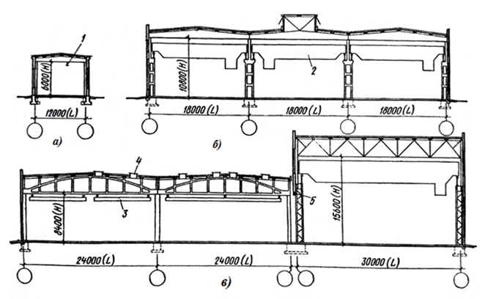
а – бірарқалықты, крансыз; б – теңаралықты, кранды; в – әркелкі аралықты, кранды; 1 – монорельс; 2- көпірлі кран; 3- аспалы кран; 4 – зенитті шам; 5 – байлағыш
Сурет 2 - Бір қабатты өнеркәсіптік ғимарат

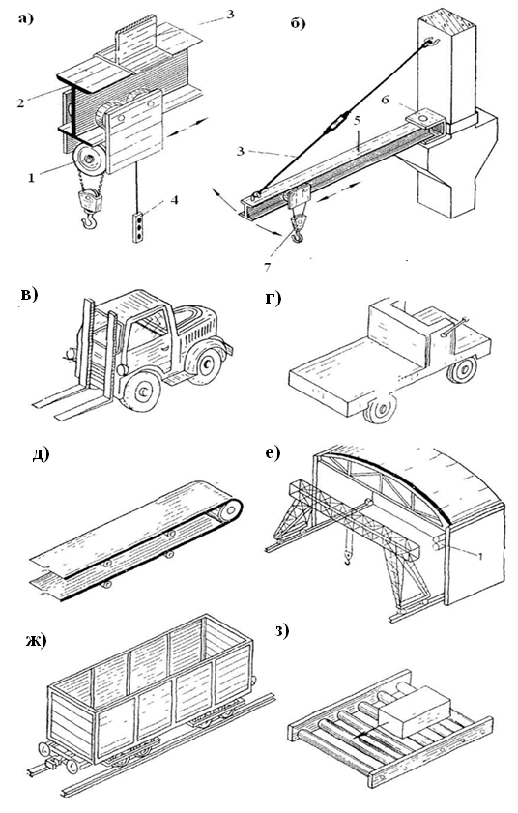
а) электрлі жүк көтергіш (таль); б) аспалы-бұрылмалы кран; 1 – жүктік шығыр; 2 - монорельс; аспа, ілме; 4 – басқару пульті; 5 – кран жебесі; 6 – бұрылмалы шарнир; 7 – қос таврлы көтергіш арқалық; в) автокар; г) автотиегіш; д) таспалы тасымалдауыш; е) мосы (козловый) кран; ж) вагон; з) рольганг; 1 - құбыр

Сурет 3 - Өндірістік ғимараттардың едендегі қондырғылары
2.11 Көп қабатты құрама-темірбетонды қаңқалы ғимараттар

Қазіргі заманғы көп қабатты өнеркәсіптік ғимараттар, әдетте, өзі жүретін немесе аспалы қабырғалары бар қаңқалы ғимараттар болып табылады. Тіреуіш қабырғалары бар және қаңқасы толық емес ғимараттар өте сирек қолданылады.
Біздің елімізде көп қабатты өнеркәсіптік ғимараттар үшін ИИ – 20/70 және 1.420 – 12 (сурет 41) бірегей типтік сериялары әзірленді. Ғимараттың ені (Б) габариттік схема бойынша 60 м-ге дейін қабылданады (9-метрлік аралықтарда 9 * 7=63). Қаңқаның схемасы-рамалық-байланыстырғыш: көлденең орнықтылық көлденең рамалардың мықтылығымен, бойлық – тік болат байламдармен қамтамасыз етіледі. Баспалдақ торлары көтергіш қабырғалармен жасалады (сурет).
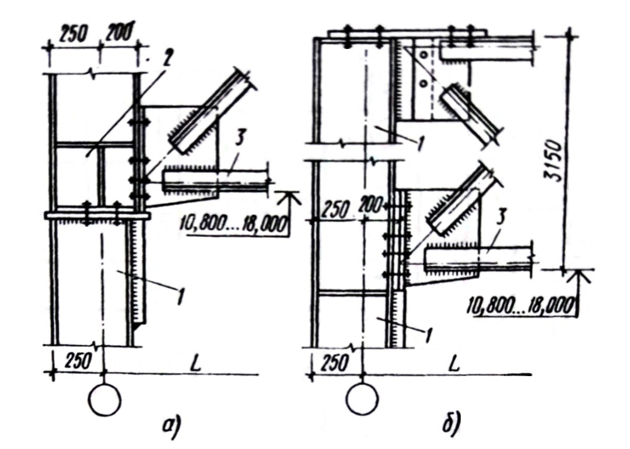

а – шарнирлі; б – рамалы; 1 – болатты бағана; 2 – қорғаныш тіреуі; 3 – ферманың төменгі белдігі
Сурет 41 - Итарқа фермаларының бағаналарға орналасуы:
Тірек қалқалардың құрамына іргетастар, іргетас арқалықтар, бағаналар, ригельдер мен жабын плиталары, қаттылықтың тік байланыстары кіреді.
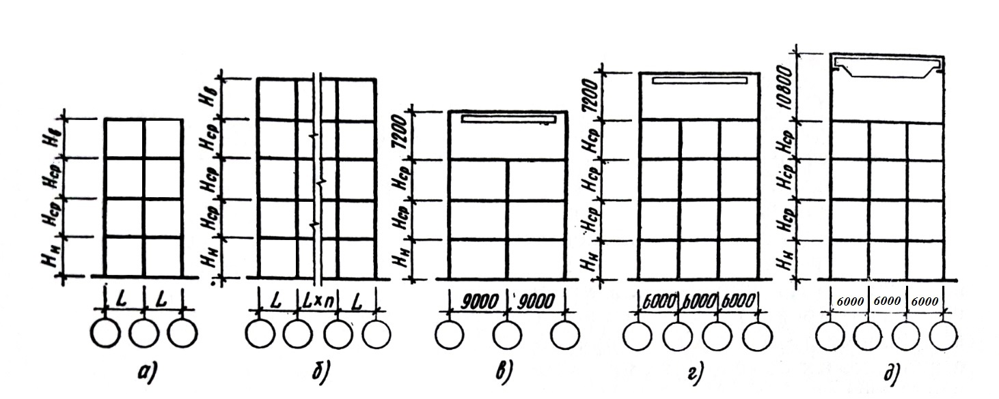
Жабындарға аз жүктемемен көп қабатты өнеркәсіптік ғимараттар (мысалы, аспап жасау немесе тамақ өнеркәсібі) құрастырмалы темірбетон қаңқада 1.020 – 1 сериясы бойынша орындалуы мүмкін.

а – екі аралықты; б – көп аралықты; в – жоғарғы қабаттағы екі аралықты аспалы кранмен; г – жоғарғы қабаттағы үш аралықты аспалы кранмен; д – дәл солай, көпірлі кранмен; L – аралық 6,9 немесе 12 м – ден; $Н_{в}$ – төменгі қабат биіктігі (3,6; 4,8; 6 немесе 7,2 м); бағаналар қадамы барлық сұлбада 6 м-ден
Сурет 42 - Көп қабатты өнеркәсіптік ғимараттардың габаритті сұлбасы:

Іргетастар мен іргетас арқалықтары бір қабатты ғимараттар үшін қолданылады. 400*400 және 400*600 мм тікбұрышты қиманың бағаналары 2 және 3 қабатта дайындалады (сурет 43). Бағаналардың түйіспелері таза еден белгісінен 900 немесе 500 мм жоғары (ең аз иілу орындарында) орнатылады.
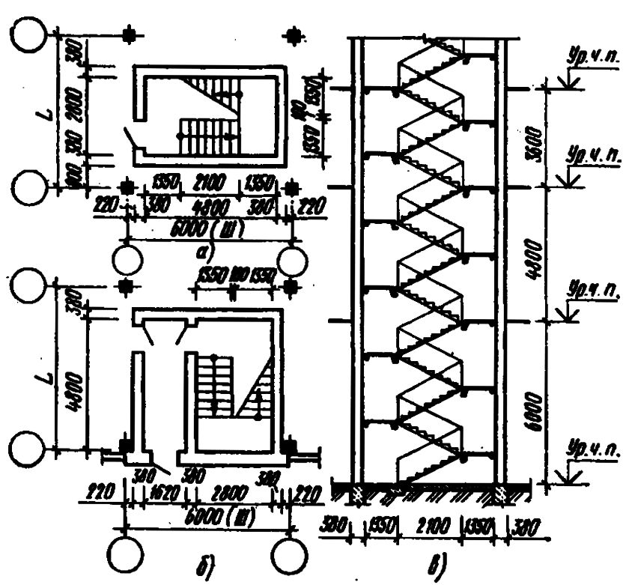
а – баспалдақ торының ғимарат ішінде орналасуы; б – баспалдақ торының ғимараттың сыртқы қабырғасында орналасу нұсқасы; в – баспалдақ қимасы (барлық қабат биіктігіне бір ғана баспалдақ торының өлшемі қолданылады)
Сурет 43 - Өнеркәсіптік ғимарат баспалдағы:

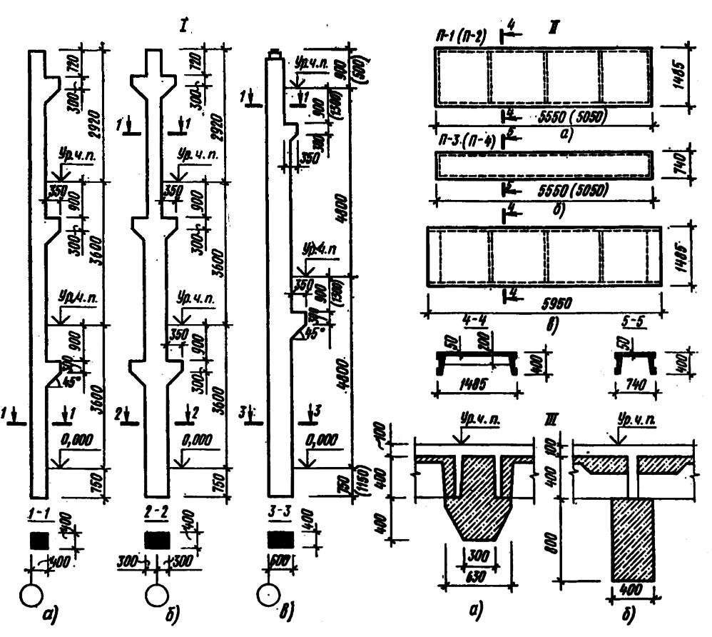
Арқалық түріндегі қабатаралық аражабындар тік бұрышты немесе таңбалы қималы ригельдермен орнатылады(сурет 44). Ригельдер колонналардың консоліне тіреледі және салмалы бөлшектерді дәнекерлеумен бекітіледі. Ригельдің екі түрінің де биіктігі 800 мм. Ригель (ұзындығы 6 немесе 9 м) болған кезде плиталар оның төменгі сөресіне тіреледі және жабынның жалпы биіктігі 900 мм (еден конструкциясына бұрылатын 100 мм есепке алғанда) құрайды. Тікбұрышты ригельде (ұзындығы 6 м) плиталар ригельдің үстіне төселеді және жабынның жалпы құрылыс биіктігі 1300 мм-ді құрайды. Тікбұрышты ригельдерді көлік немесе технологиялық жабдықты жабын плитасына ілуді қажет ететін өндірістер кезінде қолданады,өйткені осы типті аражабындар плиталарының бүйірінде көлденең қабырғасы жоқ және плиталар мен ригельдің арасында Саңылау қалады. Екі типті аражабынның плиталары биіктігі 400 мм, ені 1500 және 750 мм болады. Бағанаралық плиталар көлденең бойлық күштерді қаттылықтың тік байланысына беретін кергіш болып табылады. Бағандарды координациялық осьтерге байлау суретте көрсетілген.

I – бағаналар; а – шеткі 3 қабатқа арналған биіктігі 3,6 м; б – ортаға 3 қабатқа арналған; в – шеткі 2 қабатқа арналған биіктігі 4,8 м; II – жабын тақталары; а – жабын типіне арналған; б – шеткі екі жабын типіне арналған; в – жабын типіне арналған; III – ригельдер; а – жабын типіне арналған; дәл солай типті
Сурет 44 - Құрастырмалы темірбетонды қаңқалардың элементтері
Көп қабатты ғимараттарда 12 м (1 серия бойынша) қолданылуы мүмкін. Бағаналар мен ригельдер-ИИ-20/70 сериясына ұқсас.
Белсіз жабудың артықшылығы мынада - жабынның құрылыс биіктігі азаяды, яғни үй-жайдың биіктігі артады. Белсіз жабындар монолитті және құрама темір бетоннан жасалуы мүмкін. Жиналмалы нұсқа үшін ең қарапайым шешім колоннаның жоғарғы жағында төңкерілген пирамида түрінде капитель орнатылады. Капительге қаңқааралық плиопирацияланатын контуры бойынша салынады (сурет 45).
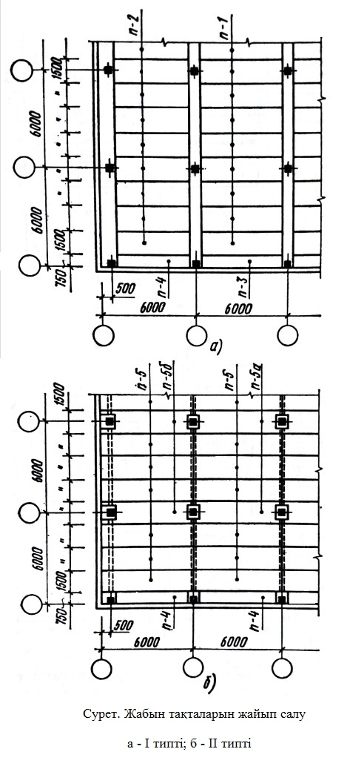

а – I типті; б – II типті
Сурет 45 - Жабын тақталарын жайып салу

